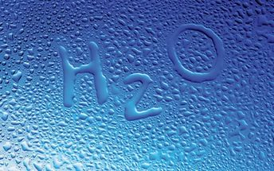

МЕТОДИЧНА РОЗРОБКА
ВІДКРИТОГО ТЕМАТИЧНОГО ЗАХОДУ
«ВОДА-ОСНОВА ЖИТТЯ»

МІНІСТЕРСТВО ОСВІТИ І НАУКИ УКРАЇНИ
ВІДОКРЕМЛЕНИЙ СТРУКТУРНИЙ ПІДРОЗДІЛ
«КОСТЯНТИНІВСЬКИЙ ІНДУСТРІАЛЬНИЙ ФАХОВИЙ КОЛЕДЖ
ДЕРЖАВНОГО ВИЩОГО НАВЧАЛЬНОГО ЗАКЛАДУ
«ДОНЕЦЬКИЙ НАЦІОНАЛЬНИЙ ТЕХНІЧНИЙ УНІВЕРСИТЕТ»

2023
Методична розробка відкритого тематичного заходу «Вода-основа життя».

Підготувала Крючкова В.А. – викладач технологічних дисциплін, спеціаліст вищої категорії ВСП «Костянтинівський індустріальний фаховий коледж ДВНЗ «ДонНТУ», 2023 р.

Для викладачів технологічних дисциплін закладів фахової перед вищої освіти

Розглянуто та схвалено на засіданні циклової комісії механіко-технологічних дисциплін
Протокол № 5 від 16. 11. 2023 р.
Вода! Вода, у тебе немає ні смаку, ні запаху, ні кольору, тебе неможливо описати, тобою насолоджуються, не відаючи, що ти таке! Не можна сказати, що ти необхідна для життя: ти - саме життя. Ти наповнюєш нас радістю, яку не поясниш нашими почуттями ... Ти найбільше багатство на світі ...  Антуан де Сент-Екзюпері | 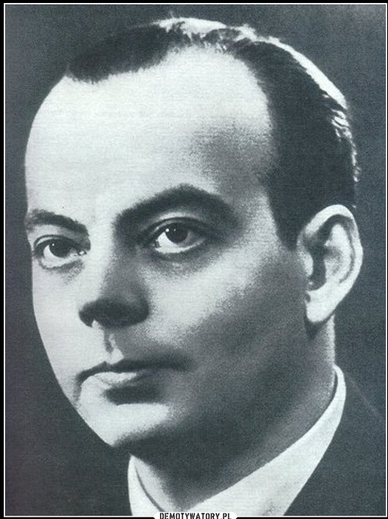

ЗМІСТ
- План заняття 4
- Зміст і хід заняття 6
- Література 41

ПЛАН ЗАНЯТТЯ
Тема заняття: «Вода – основа життя».
Мета заняття:
методична:
- узагальнити, систематизувати, поглибити, закріпити знання студентів про різноманітність станів води, фізичні та хімічні властивості води, про її застосування, значення води для тварин і рослин;
- нагадати про значення води для людей і природи, показати необхідність води для всього живого на Землі;
дидактична:
- розвивати вміння аналізувати та застосовувати набуті знання та вміння, робити висновки;
- привернути увагу людей до забруднення вод;
- пропагандувати раціональне використання води;
- розвивати спостережливість, творчі здібності студентів;
- розвивати логічне мислення, пізнавальні здібності, інтерес студентів до хімії;
- продовжувати формування пошуково-творчих вмінь та навичок;
виховна:
- виховувати у студенів прагнення до удосконалення своїх знань, творчого підходу до будь-якої справи, прагнення до самоосвіти;
- виховувати культуру спілкування, вміння висловлювати свої думки, працювати в колективі;
- виховувати любов і дбайливе ставлення до природи, прищеплення навичок економного витрачання води в домашніх умовах;
- розуміння постійної роботи над поглибленням знань;
- прищеплення інтересів до обраної професії.
Вид заняття: дискусія, створення проблемної ситуації.
Методи та форми проведення заняття: індивідуальна розповідь з елементами описово-ілюстративної бесіди, презентація основних положень у вигляді слайд-шоу.
Міждисциплінарні зв’язки:
забезпечуючи: аналітична хімія та інструментальні методи, безпека життєдіяльності, навчальна практика з хімічного аналізу ТНіСМ;
забезпечувані: біологія, хімія, фізика, географія, екологія.
Методичне забезпечення: методична розробка заняття, слайдова презентація.
Технічні засоби навчання: комп’ютер.
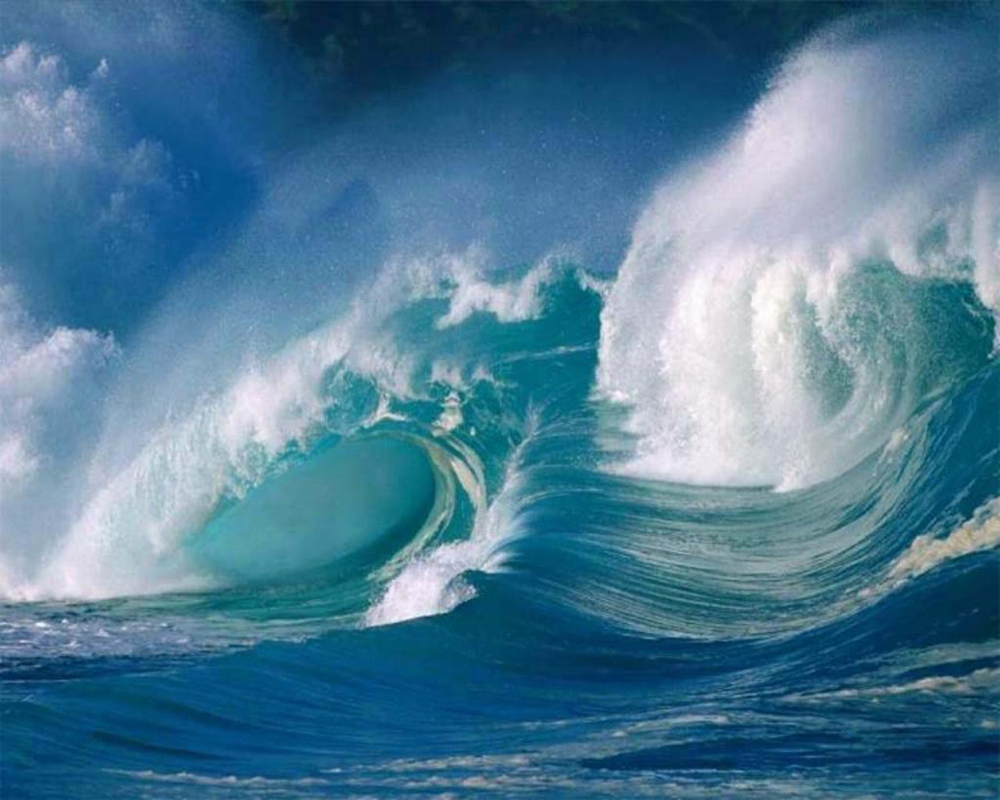
ЗМІСТ І ХІД ЗАНЯТТЯ
- Організаційна частина:
- Привітання студентів;
- Створення робочої атмосфери.
- Повідомлення теми та мети заняття. Мотивація навчальної діяльності.
Викладач:
Добрий день, шановні колеги, дорогі студенти! Сьогодні ми з вами зібралися для того, щоб поговорити про незвичайну і дуже потрібну речовину на Землі. Вона дуже поширена в природі, але в чистому вигляді практично не зустрічається. У давніх народів вона вважалася символом безсмертя і родючості. «Вона дорожче золота», - стверджували бедуїни, які все життя кочували в пісках. Без неї життя неможливе. Вона – найбільше багатство, без якого жодна людина не зможе прожити більше 3-5-ти днів. Вона єдина речовина на Землі, яка зустрічається в усіх трьох агрегатних станах, це – ВОДА!
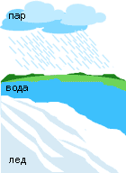
З яким кольором у вас асоціюється «вода»? Aqua в перекладі з латинської – вода. Як абетка починається з літери «а», так і життя починається з води. Вода міститься в кожній людині, тварині, рослині та йде з них тільки разом із життям. Ось чому «Вода – це сіль життя!».
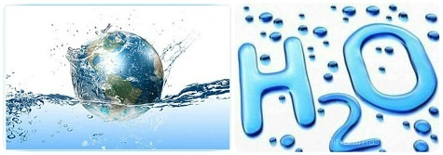

Вода ... За все життя людина вимовляє це коротке слово тисячі разів, адже вода супроводжує нас завжди і скрізь. Але чи замислювалися ми коли-небудь всерйоз, яку роль на Землі відіграє це дивна речовина? Хімічна речовина «вода» всім присутнім добре відома, і на перших порах здається, що в цій речовині немає нічого цікавого, але насправді, якщо розлянути уважніше властивості, значення і склад води, то ми зможемо виявити в цій знайомій для нас речовині дуже багато таких якостей, які ми часто не помічали, а може бути, просто ще не дізналися. Насправді, вода не така вже малозначна речовина! Цей природний продукт має дуже велике значення для науки, техніки та культури людини.

Вода - найпоширеніша речовина на поверхні землі. Вона приводить в рух мертву природу, здійснює розвиток живої природи. А яке величезне значення має вода в спорті, медицині та для здоров'я людини! Ось чому саме про воду сьогодні буде проведено відкритий тематичний захід на тему: «Вода – основа життя».

22 березня на всій планеті відзначають Всесвітній день води або Всесвітній день водних ресурсів.

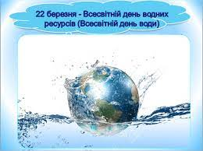

Вперше думка про призначення такого свята, була озвучена на Конференції ООН, присвяченій охороні навколишнього середовища. Сталася це подія в 1992 році, в сонячному і теплому місті всесвітньо відомих фестивалів - Ріо-де-Жанейро. Генеральна Асамблея ООН в 1993 році прийняла офіційне рішення про проведення Всесвітнього дня водних ресурсів, що нагадує всім жителям планети про значення і важливість води і продовження життя на Землі. Мета цього свята - привернути увагу людства до проблем нестачі води, необхідності збереження та раціонального використання водних ресурсів. Кожна людина повинна зробити все можливе для збереження і поліпшення якості прісної води, збільшення її кількості для майбутніх поколінь. Кожна людина повинна знати, що вода - це основа життя!

Хліб, повітря, вода – прості речі. Але давайте подумаємо, чи багато ми знаємо про повітря, яким дихаємо, або про воду, яку кожен день п'ємо? Чи знаєте ви, що склад і властивості звичайної водопровідної води не менш загадкові, ніж походження марсіанських каналів? Світ звичних речей таїть у собі дуже багато загадок. І кожна людина прагне розгадати їх.

Спробуйте собі уявити, як би виглядала наша планета, якби раптово зникла вся вода: похмурі «очниці» морських і океанічних западин, покриті товстим шаром солей, раніше розчинених у воді, пересохлі русла річок, навіки замолкнувші джерела. Ні кущика, ні квіточки, ні єдиної живої істоти на мертвій землі. Так, вода і життя на нашій планеті невіддільні одне від одного. Коли не стане води - життя на Землі припинить своє існування. На щастя, запаси води величезні. Але лише мізерно мала їх частина годиться для пиття. Запаси прісної води, придатної для вживання, щорічно зменшуються. Труднощі, пов'язані із забезпеченням питною водою в даний час відчувають близько 2 млрд. людей - третина населення земної кулі. І хоча більшість проб питної води поки задовольняє вимогам Санітарних Правил і Норм, проблему якості води ні в якому разі не можна вважати вирішеною. Існує ряд серйозних проблем, пов'язаних з очищенням води... Але давайте почнемо про все по порядку!
- Хід заняття
Викладач:

Відкритий тематичний захід буде проходить за підсумками реферативно-пошукової роботи здобувачів освіти за наступним планом:
1. Вода в природі
2. Різновиди води та їх властивості
3. Жорсткість води
4. Роль води в живій і неживій природі
5. Значення води в житті людини
6. Кругообіг води в природі
7. Основні фактори забруднення водного середовища

8. Негативний вплив води

9. Очищення води

10. Охорона водних ресурсів

Студент 1:
Вода в природі.
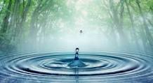
Вода - найважливіший елемент природи, клімато-і рельєфоутворюючий фактор.
Зверніть увагу на літрову банку з водою, підфарбованою блакитною фарбою. Це – всі земні запаси води. Набираємо 1 мл води з банки і витиснемо її в повітря. Це вода, яка знаходиться в атмосфері. 4 мл води виливаємо в стакан – це прісна вода в річках і озерах. 21 мл переливаємо у форму для льоду – кількість води, якої знаходиться на Землі в замороженому стані. 1 мл виливаємо в грунт – це вода, що знаходиться в земній поверхні. До решти 973 мл додаємо сіль – це солона вода морів, океанів, озер.
Основна маса води гідросфери зосереджена в Світовому океані (71% земної поверхні, або 96% обсягу гідросфери).

Але, незважаючи на значну площу (361 млн. км²), Світовий океан всього лише порівняно тонка оболонка земної кулі. Об'єм всього океану не перевищує 1/800 об'єму планети. Друге місце за обсягом водних мас займають підземні води (близько 2%), третє - льоди і сніга полярних областей (головним чином льодовикові щити Антарктиди і Гренландії, близько 2%), близько 0,02% - поверхневі води суші (річки, озера, болота). Також невелика кількість парів води знаходиться в атмосфері. Свинцеві хмари, дощ, роса і туман - теж вода. Поверхневі води, займаючи порівняно малу частку в загальній масі гідросфери, грають найважливішу роль як у розвитку біосфери, так і в господарській діяльності людини, будучи основним джерелом водопостачання. Всього на Землі міститься 1,5 млрд. км³ води. Щодня з поверхні землі випаровується 1,000,000,000,000 (трильйон) тонн води.
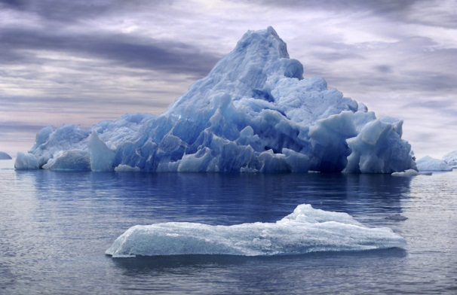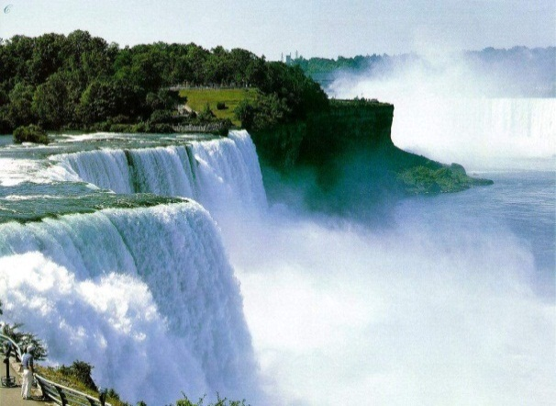

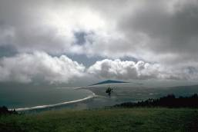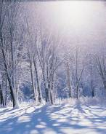

Студент 2:
Різновиди води та їх властивості.
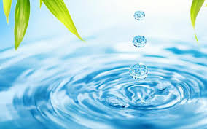
Так, вода це - справжнє диво!
Як прожити без води?
З нею ми завжди щасливі,
З нею в нас нема біди.

Є вода — ростуть рослини:
Ліс, сади, рясні поля.
Це чудово для людини
І радіє вся Земля!!!
Багато століть люди не знали, що собою представляє вода, і як з'явилася вона на планеті. До XIX століття люди не знали, що вода - хімічна сполука. Її вважали звичайним хімічним елементом. У води немає ні смаку, ні кольору, ні запаху. Вона єдина речовина, яка в земних умовах може існувати в усіх трьох агрегатних станах. Температури, при яких відбувається плавлення і кипіння води, ще в середині XVIII століття були обрані за опорні точки температурної шкали, якою ми тепер користуємося, - шкали Цельсія. Вода послужила також еталоном для вибору одиниці маси.
На відміну від переважної більшості інших речовин, щільність води в твердому стані - льоду менше, ніж у рідкому.Тому лід плаває, що має величезне значення для життя природи, тому що в противному випадку всі водойми холодного кліматичного поясу промерзали б до дна і лише в літній час відтавали б з поверхні. Менша щільність льоду обумовлена його кристалічною структурою, яка руйнується при плавленні. При охолодженні вода спочатку, як і всі речовини, звужується, але коли її температура стає рівною 4°C, вона починає розширюватися. Вода володіє найбільшою серед всіх інших речовин питомою теплоємністю. Її теплоємність також приймалася за одиницю виміру: одиницею теплоти - калорією - вважали кількість теплоти, необхідна для нагрівання 1 г води на 1°С. Чиста вода - дуже поганий провідник електрики. Але вже невеликі кількості домішок різко збільшують її електропровідність.
Понад сто років вважали, що вода - з'єднання, що описується єдино можливою формулою Н₂О. У 1932 році світ облетіла сенсація: крім звичайної води, в природі існує ще і важка вода. Важка вода безбарвна, не має ні запаху, ні смаку і живими організмами не засвоюється.Температура її замерзання 3,8°C, температура кипіння 101,42°C і температура найбільшої щільності 11,6°C. За гігроскопічністю важка вода близька до сірчаної кислоти. Її щільність на 10% більше щільності природної води, а в'язкість перевищує в'язкість природної води на 20%. Розчинність солей у важкій воді приблизно на 10% менше, ніж у звичайній воді. Оскільки важка вода випаровується повільніше легкої води, в тропічних морях і озерах її більше, ніж у водоймах полярних широт.
Як відомо, молекула води складається з двох атомів водню та одного атома кисню.
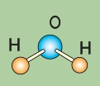
У складі звичайної води H₂O є невелика кількість важкої води D₂O і зовсім незначна кількість надважкої води T₂O. У молекулу важкої води замість звичайного водню H - протію входить його важкий ізотоп D - дейтерій, до складу молекули надважкої води входить ще більш важкий ізотоп водню Т - тритій.
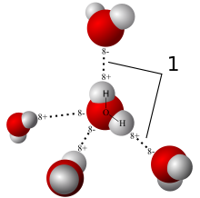
Сьогодні відомо, що ізотопних різновидів води може бути 135. Склад води, навіть повністю звільненою від мінеральних і органічних домішок, складний і різноманітний. Таке непросте це «найпростіше з'єднання» - вода.
Абсолютно чиста вода має такі властивості, що в них важко повірити. Вчені змогли отримати тільки стовпчик сверхочищеної води, діаметром всього 2,5 см. Результат вразив їх. Виявилося, що зчеплення молекул цієї води таке, що для розриву цього стовпчика знадобилася сила в 900 кг. По поверхні озера з такої води можна було б ходити, і навіть кататися на ковзанах. Тільки на рубежі XXI століття головна таємниця води була розгадана. Виявилося, що вода складається з супермолекул, так званих кластерів або осередків, тобто, володіє особливою молекулярною шестигранною структурою. Ця структура змінюється, якщо на воду впливати різними способами - хімічним, електромагнітним, механічним, і інформаційним. Інформаційна властивість, тобто здатність отримувати, зберігати і передавати інформацію, відкрито недавно і в даний момент активно вивчається. Під впливом різних впливів молекули води здатні перебудовуватися, і таким чином запам'ятовувати будь-яку інформацію. Феномен структурної пам'яті дозволяє воді вбирати в себе, зберігати і обмінюватися з навколишнім середовищем даними, які несуть світло, думка, музика, молитви або просте слово. Подібно до того, як кожна жива клітина зберігає в собі відомості про весь організм, кожна молекула води здатна зберігати в собі інформацію про всю нашу планетарну систему.
Японський вчений доктор Емото Масару виявив багато дивних розходжень у кристалічній структурі води. Забруднена вода мала порушену і випадковим чином сформовану структуру. Вода з гірських потоків і ключів була чудово сформована геометрично. Дивовижний ефект роблять на структуру води мова та людські слова. Давате переконаємося в цьому, переглянувши відео. Зверніть увагу на кристали води, що зазнали такого впливу, які доводять неймовірні її зміни, як живої субстанції, що реагує на кожну нашу емоцію або думку.

Студент 3:
Жорсткість води.
Жорсткість води - це сукупність властивостей, обумовлених вмістом у воді іонів Са²⁺ і Мg²⁺. Сумарна концентрація іонів Са²⁺ ( кальцієва жорсткість води) і Мg²⁺ ( магнієва жорсткість води) називається загальною жорсткістю. Загальна жорсткість включає карбонатну жорсткість, обумовлену вмістом у воді гідрокарбонатів кальцію і магнію, і некарбонатну, обумовлену вмістом у воді сульфатів і хлоридів кальцію та магнію. Карбонатну жорсткість можна знизити кип'ятінням, тому таку жорсткість називають тимчасовою. Некарбонатна жорсткість не зменшується при кип'ятінні, тому її називають постійною.
Кількісно твердість води виражають числом міліграм-еквівалентів іонів кальцію та магнію, які містяться в 1 л (1 мг-екв Мg²⁺- 12,16 мг; 1 мг-екв Са²⁺ - 20,04 мг). Залежно від її значення розрізняють такі типи вод:
- Дуже м'які - 0 - 1,5 мг-екв / л;  - М'які - 1,5 - 3,0 мг-екв / л;  - Середньо жорсткі - 3,0 - 4,5 мг-екв / л;  - Досить жорсткі - 4,5 - 6,5 мг-екв / л;  - Жорсткі - 6,5-11,0 мг-екв / л;  - Дуже жорсткі - понад 11,0 мг-екв / л. | 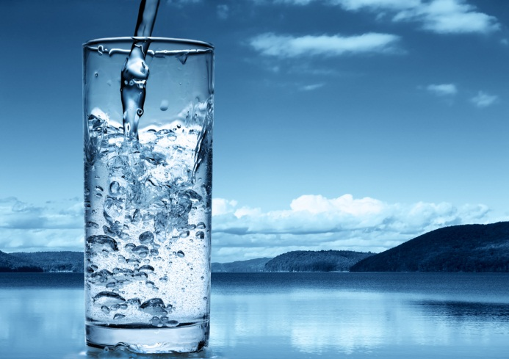
Підвищена жорсткість у водах природних джерел обумовлена контактуванням води з гірськими породами, що містять карбонати і сульфати. Застосування жорсткої води неприпустимо в деяких галузях промисловості, наприклад в теплоенергетиці, так як в котлах та опалювальних приладах утворюється накип, що погіршує теплообмін. Тому жорсткість є одним з показників якості води, який необхідно контролювати.
В ній погано розварюються харчові продукти, а при пранні білизни в жорсткій воді витрачається більше мила. При необхідності використання водного джерела з високою жорсткістю води застосовують спеціальні методи пом'якшення води. Пом'якшення може бути здійснено перекладом солей жорсткості в важкорозчинні або комплексні сполуки, перегонкою води, методом іонного обміну.
Властивості жорсткої води
Позитивні властивості | Негативні властивості
Постачає кальцій в організми | Великі витрати мила, утворення осаду
Смак краще  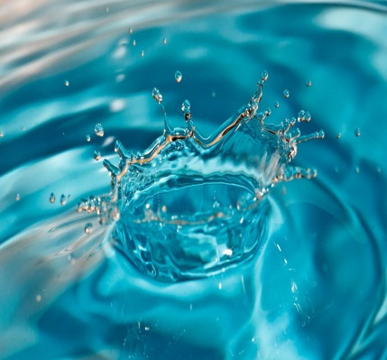 | Утворення накипу в трубопроводах, котлах, чайниках
 | Непридатна в хімічній технології, в виробництві кераміки
 | Гірше розварюються продукти, не заварюється чай
 | При вмиванні сушить шкіру

Для визначення жорсткості води застосовують титриметричний метод, причому для визначення загальної жорсткості використовують комплексонометричне титрування (трилоном Б), а карбонатну жорсткість визначають методом кислотно - основного титрування. Визначення карбонатної жорсткості води зводиться до вимірювання концентрації гідрокарбонат - іона НСО₃²⁻ і тим самим еквівалентної цим іонам концентрації іонів жорсткості Са²⁺ і Мg²⁺.
А зараз давайте визначимо жорсткість водопровідної та мінеральної води.

Студент 4:
Роль води в живій і неживій природі.
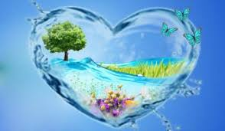
Жива вода дає життя
Всьому живому в світі.
Якщо живе жива вода,
тоді земля у цвіті.
Не треба вибухів війни,
Живи жива водице,
Для праці хай ростуть сини,
І жито колоситься.
Вода - найважливіший регулятор клімату Землі. У жаркий час вода поглинає тепло, а в холодну - віддає, згладжуючи температурні коливання. Не будь на Землі води, влітку температура піднімалася б вище 100^{о}С, а взимку морози сягали б – 150^{о}С. Від космічного холоду Землю оберігають ті молекули води, які розсіяні в атмосфері - в хмарах і у вигляді пари. Водяна пара створює потужний «парниковий ефект», який затримує до 60% теплового випромінювання нашої планети, не дає їй охолоджуватися. Велика теплоємність води визначає кліматичну роль океанів, так як навіть для невеликих змін температури води потрібні величезні кількості теплоти. Тому морський клімат м'якше континентального, погода менше схильна до коливань температури. Особливо помітно на формування клімату материків впливають морські течії, що утворюють у кожному океані замкнуті кільця циркуляції.
Вода - справжня колиска життя. Поява живих організмів на нашій планеті без води була б просто неможливою. Багато інших планет безживні вже тільки тому, що на них немає ні краплі води. Життя на Землі вперше зародилося саме в гідросфері. Поступове переселення тварин і рослинних організмів на сушу почалося лише на початку палеозойської ери. Біомаса Світового океану досягає 30 млрд. т, в той час як маса тварин і рослин суші - тільки 10 млрд. т. До складу будь-якої живої істоти обов'язково входить вода.
А знаєте ви, що в склад людини теж входить вода? Давайте зараз підрахуємо, скільки у вас міститься води. Готові? І так, згадуємо свою вагу, поділяємо її на 3, множимо на 2, скільки вийшло? Ого, які цифри вийшли!
Отже, організм людини складається на 50-85% з води (85% у новонародженого і 50% — у літніх людей). Різні частини людського організму містять неоднакову кількість води: склоподібне тіло очей складається з води на 99%, у крові її міститься 83%, в жировій тканині 29%, в скелеті 22% і навіть у зубної емалі 0,2%), організм риби - на 75%, медузи - майже на 99%. У рослинних організмах також міститься значна кількість води. В картоплі її близько 80%, в яблуці - 85%, в огірку - до 95%. Вода бере участь у всіх життєвих процесах, будучи розчинником для багатьох органічних і неорганічних речовин, необхідних для підтримки життєдіяльності організму, і виступає в ролі сполучного елемента.
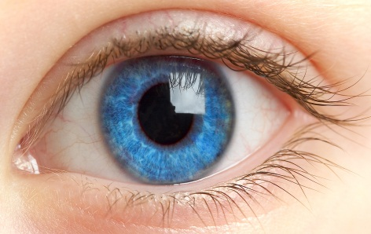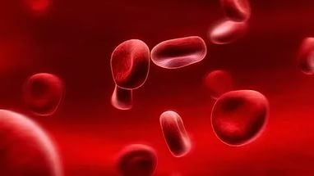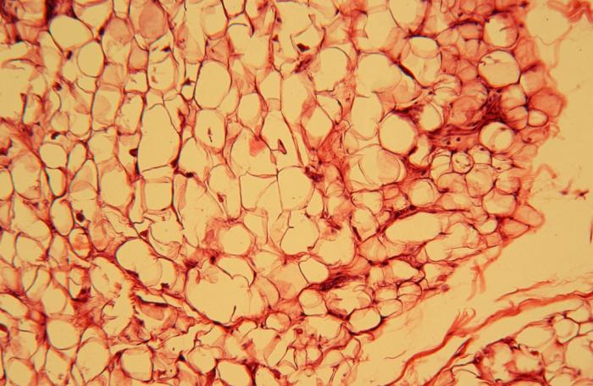
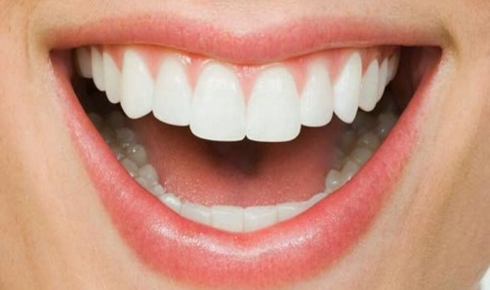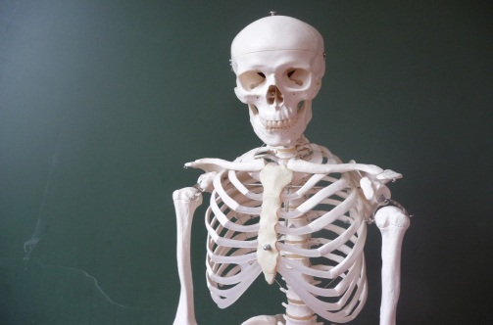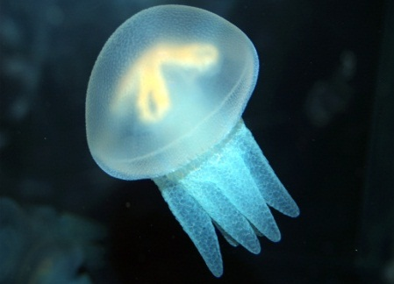
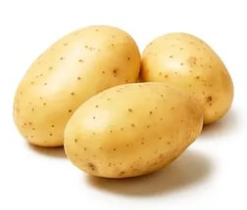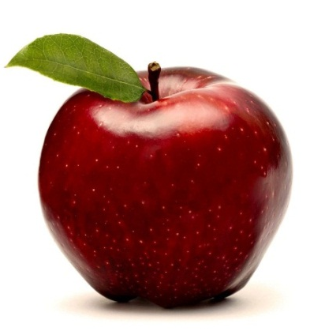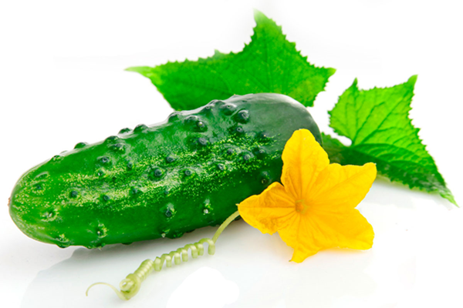
Вода – найкращий засіб для зниження ваги. Пийте воду вчасно і скидайте вагу без особливих дієт. Крім того, ви не будете їсти, коли вам здається, що ви голодні, адже насправді ви всього лише хочете пити. У воді розчиняються багато речовин, у тому числі гази та солі. Саме розчинений кисень повітря забезпечує життя водних організмів. Випадаючи на поверхню суші у вигляді опадів, вода сприяє руйнуванню гірських порід і робить складові їх мінерали доступними для рослин, мікроорганізмів і тварин.
Велике значення для організмів має так звана гуморальна регуляція - координація фізіологічних і біохімічних процесів, що здійснюється через рідкі середовища (кров, лімфу, тканинну рідину) за допомогою гормонів і різних продуктів обміну речовин. Осмотична рівновага в організмі також регулюється за допомогою води. Вода бере участь у процесах терморегуляції. Кров - це розчин, склад якого дещо коливається в процесі життєдіяльності. Саме вона розносить по організму необхідні речовини. При зневодненні відбувається зморщування еритроцитів, в результаті чого вони втрачають здатність брати участь у газообміні. Висихання рогівки веде до негайної втрати зору. Період внутрішньоутробного розвитку організму протікає у водному середовищі. Шкідливі продукти розпаду у вигляді розчинів виводяться назовні разом з водою. Організм просто не може підтримувати свою життєдіяльність без води. Зазвичай втрата вже 1/20 її частини неухильно веде до загибелі.
Викладач: зараз пропоную вам пригадати прислів'я про воду.
Прислів,я «Народна мудрість про воду»
1. Не плюй у криницю, бо доведеться з неї ще … води напиться.
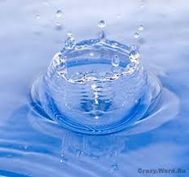
2. Вивели його на чисту …воду.
3. У воді не втоне, і в огні …не згорить.
4. З води вийде …сухим.
5. Тиха вода греблю …рве.
6. Не спитавшись броду, не ходи …у воду.
7. І крапля - камінь ….точить.
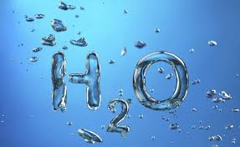
8.В одну річку двічі ... не ввійдеш.
9. Пролиту воду назад …не збереш.
10. З брудної води ніхто чистим …не вийшов.
11. Без води і не туди, і не …сюди.
12. В решеті води не ….наносиш.
13. В океані води не …виміряєш.
14. Вчорашньої води не… доженеш.
15. Не виливай каламутну воду, доки чисту не… найдеш

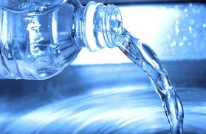

Студент 5:
Значення води в житті людини.
Ми вранці личко умиваєм,
У синій хвилі риба грає.
Йде дощ і шелестить трава:
Вода жива, вода жива…
Запам’ятайте назавжди:
І я з води, і ви з води,
Запам’ятайте на майбуття:
Земна вода — Землі життя.
Вода зіграла визначну роль в історії людства, з нею тісно пов'язане становлення і розвиток людського суспільства. З історичних часів річки і моря використовувалися як шляхи сполучення, для рибальства, зрошення полів і водопостачання. Водні ресурси впливають на економічний стан країни. Вода має велике естетичне значення як невід'ємний елемент навколишнього середовища.
Людина широко використовує воду у власних цілях. А чи знаєте Ви, що...
- приймаючи душ протягом 5 хвилин, ви витрачаєте близько 100 літрів води!
- наповнюючи ванну лише до половини, ви витрачаєте лише 200 літрів води!
- разовий змив в туалеті витрачає 8 – 10 літрів води!
- кожне прання білизни в пральній машині вимагає понад 50 літрів води!
- середня витрата звичайного водопровідного крана - 15 літрів в хвилину!
- залишений відкритим кран виливає за годину близько 1000 літрів води!
За деякими оцінками за 60 років життя людина випиває близько 50т води – цілу цистерну! У склянці води міститься близько 8,000,000,000,000,000,000,000,000 (8 септіліонов) молекул. У вигляді напоїв протягом дня людина споживає в середньому близько двох літрів води, не враховуючи ще одного літра, який він отримує в складі твердої їжі. Крім трьох літрів води, які надходять в організм людини в день, тіло містить ще близько десяти літрів води, що циркулюють між його внутрішніми органами.
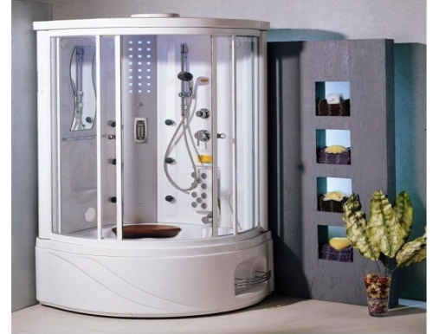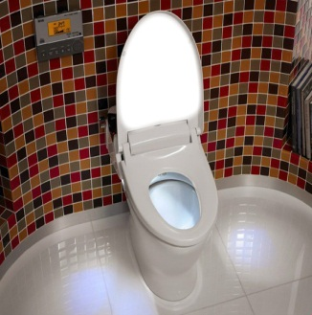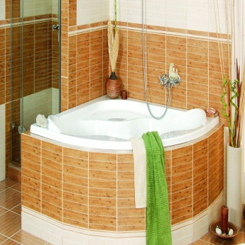
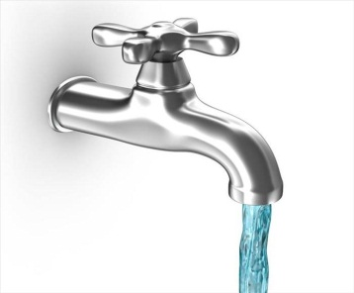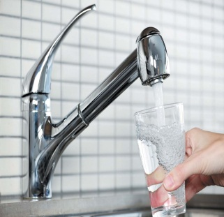
Вода також незамінна в харчовій, фармацевтичній, хімічній промисловостях. На виробництво 1 тонни сталі йде до 280 тонн води, щоб отримати 1 кілограм паперу потрібно 700 літрів води, для виготовлення 1 автомобіля необхідно кількість води, в 50 разів перевищує його вагу.
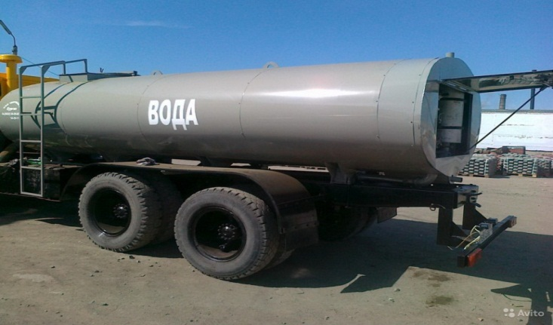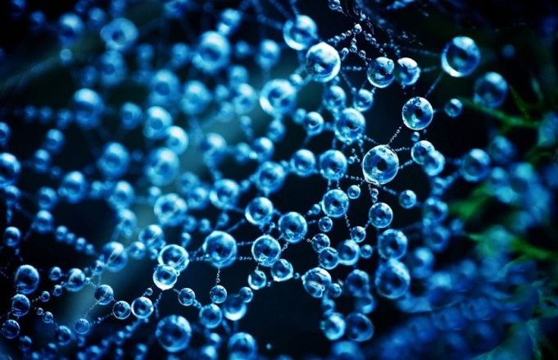
За допомогою води отримують багато неорганічних речовин, в тому числі і різноманітні сільськогосподарські добрива, воду використовують в опалювальних і охолоджувальних системах. Вода - потужне джерело енергії. Обертаючи тисячі турбін сучасних ГЕС, вона дає величезну кількість енергії. Енергія, яку виробляє вода, є відновлюваною або регенеративною, тобто енергією з джерел, які за людськими масштабами є невичерпними. Основний принцип використання відновлюваної енергії полягає в її вилученні з процесів, які постійно відбуваються в навколишньому середовищі і надання для технічного застосування.
Позбавлену дистильовану воду від солей застосовують у багатьох технічних приладах, на її основі виготовляються лікарські препарати. На основі води вченими розроблений ріжучий інструмент - «водний скальпель»: тонкий струмінь води, що нагнітається під високим тиском, використовують замість скальпеля. Цей метод має ряд переваг: струмінь води менше травмує тканини, вода постійно промиває операційне поле, її можна охолоджувати, щоб кристалики льоду, які утворилися, могли різати міцні тканини, або нагріти, щоб кров швидше згорталася. За старовинними рецептами найважчі хвороби лікуються святою трьохзвонною водою. Це свята вода, взята з трьох церков, розташованих так, щоб дзвін однієї не було чути від іншої. Її набирають при повному мовчанні, а потім зливають разом. Людина, що несе таку воду не повинна ні з ким розмовляти, інакше цілюща сила зникне.
Студент 6:
Кругообіг води в природі.
З роси, з морів, річок і плес
Вода як перейде у пару,
Одразу ж лине до небес.
Щоб утворити в небі хмари.
І впасти з хмар на ниви
Як сніг, як град, як злива.
Знов перейти у пару
І повернутись в хмару,
І впасти з хмар на ниви
Як сніг, як град, як злива.
Цей шлях, що вона робить,
І зветься колообіг.
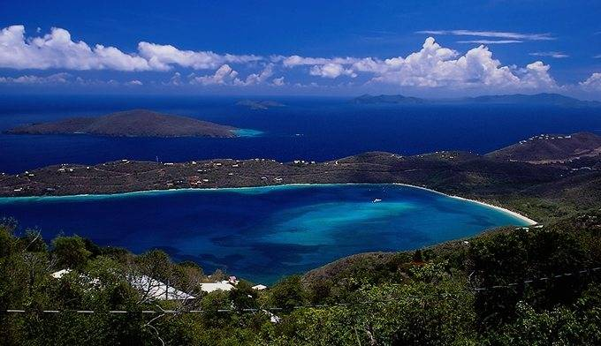
Люди і тварини постійно п'ють воду, рослини випаровують її в атмосферу, річки забирають в океан. Але чому ж не кінчаються на Землі запаси прісної води? Вода – це кров Землі. І подібно крові в кровоносній системі, води нашої планети втягуються в постійний кругообіг, і убуток їх в одній ланці відразу заповнюється надходженням з іншого. Кругообіг води відбувається за рахунок сонячної енергії і під впливом сили тяжіння. Він об'єднує всі частини гідросфери, які пов'язують між собою інші компоненти природи.
У загальному вигляді кругообіг води на нашій планеті виглядає наступним чином. Під дією сонячних променів вода випаровується з поверхні океану і суші і надходить в атмосферу, причому з поверхні суші воду випаровують як річки та водойми, так і грунт, і рослини. Частина води відразу повертається з дощами назад в океан, а частина переноситься вітрами на сушу, де випадає у вигляді дощу або снігу. Потрапляючи на грунт, вода частково вбирається в неї, поповнюючи запаси грунтової вологи і підземних вод, і частково стікає по поверхні у річки та водойми. Деяка кількість грунтової вологи потім переходить в рослини, які знову випаровують її в атмосферу, а інша частина теж стікає в річки, тільки з меншою швидкістю. Річки, що живляться водою зі струмків і підземних вод, несуть вологу в Світовий океан, заповнюючи її спад. Вода, випаровуючись з його поверхні, знову опиняється в атмосфері, і круговорот замикається. Такий рух води між усіма компонентами природи і всіма ділянками земної поверхні триває безперервно багато років.
Повний цикл кругообігу води в атмосфері триває 10 днів, в річках – 20 днів, озерах і водосховищах – 7 років, океані – 3000 років. Але кругообіг води в природі замкнутий не повністю. Частина води, потрапляючи у верхні шари атмосфери, розкладається під дією сонячних променів на іони кисню і водню та йде в космос. Але ці незначні втрати постійно заповнюються, завдяки тому, що при вулканічних виверженнях вода надходить з глибинних шарів Землі. Внаслідок цього, обсяг води поступово збільшується. У майбутньому кількість води на планеті буде зростатиме, якщо врахувати, що обсяг води в мантії Землі оцінюється в 20 млрд. км² - це майже в 15 разів більше сучасного обсягу гідросфери.
Студент 7:
Основні фактори забруднення водного середовища.
Вода джерельна, мов жива,
Вона – життя основа
Природу хочеш зберегти?
Тож не забудь про неї ти!
Кількість чистої води в природі постійно зменшується. У цьому винна більшою мірою сама людина, яка повертає в природу у величезній кількості стічні води - води, що скидаються після використання людиною. Стічні води підприємств, що містять промислові відходи (розчини кислот, лугів, солей, отруйні сполуки, нафтопродукти), часто скидають у водойми без попереднього очищення. Туди ж потрапляють води, забруднені відходами зі звалищ, отрутохімікатами і добривами з сільськогосподарських угідь. У кінцевому підсумку ці води потрапляють у Світовий океан, який грає першорядну роль у формуванні клімату на землі.
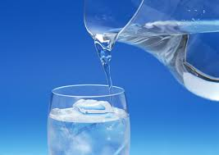
Стічні води – це перший фактор забруднення водного середовища. З 9 млн. речовин, відомих людству в даний час, близько 2 млн. створені штучно, їх не було в природі раніше, вони не беруть участь у природних циклах, круговоротах. Другий фактор впливу людини на водне середовище - нафтове забруднення. Близько 20% площі північної частини Атлантичного океану покриті нафтовою плівкою. У Світовий океан щорічно потрапляє близько 1,6 млн. тонн нафти і нафтопродуктів, а частина цієї нафти - результат аварій на нафтовидобувних бурових установках в океані і крахів танкерів, що перевозять нафтопродукти, а також це скидання промислових відходів при добуванні нафти з дна океану. Третій фактор - танкери, які на зворотний шлях для стійкості зазвичай заповнюють водою. По прибуттю в порт цю воду із залишками нафтопродуктів зливали, що призводило до утворення нафтових плівок на поверхні води. Четвертий фактор забруднення води - кислотні дощі. Продукти згорання палива - вуглекислий газ, чадний газ, діоксид сірки, оксиди азоту - викидаються в атмосферу, вода хмар розчиняє їх, і в результаті утворюються кислотні хмари, які випадають на землю у вигляді кислотних дощів. П'ятий фактор - радіоактивне забруднення вод. Протягом багатьох років країни, що використовують ядерну енергію, не бажаючи зберігати радіоактивні відходи на території своїх країн, контейнери з відходами замуровували в трюми старих кораблів і затоплювали їх в нейтральних водах. Забруднення водного середовища – це глобальна проблема. Проблема виживання людства багато в чому залежить від швидкості її вирішення.

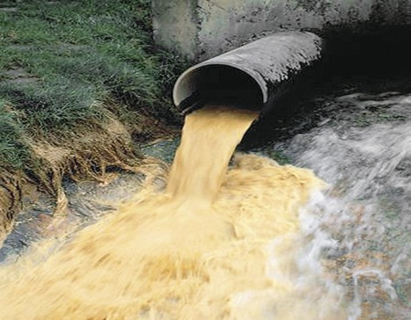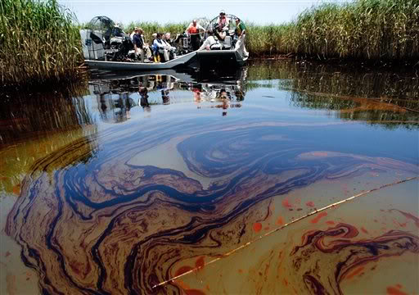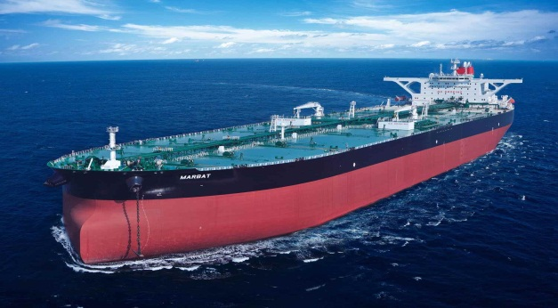
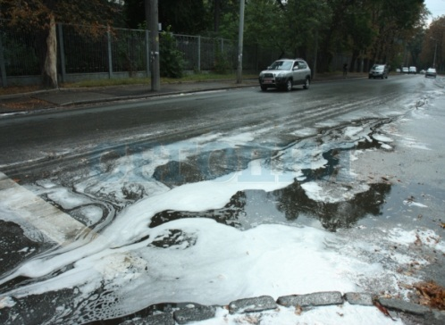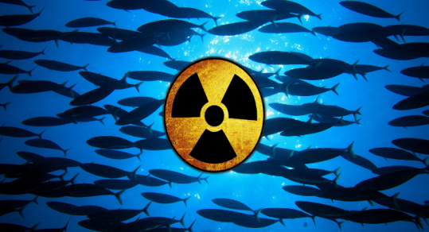
Студент 8:
Негативний вплив води.

Дослідження вчених дозволяють зробити висновок, що в даний час вода робить і негативну дію як на природу в цілому, так і на організм людей. Настав час, коли необхідно зрозуміти, що одна з найважливіших причин хвороб - дуже страшний ворог - це екологічно забруднена вода, що стала небезпечною для життя! Діяльність людини призвела до того, що в 80% випадків причиною інфекційних захворювань вважається вода. На жаль, ми занадто часто недбало ставимося до того, що природа дає нам даром. Загальне забруднення енергоінформаційного середовища так само здатне змінювати структуру води і впливати на наше життя. Загальновідомі випадки, коли кіти і дельфіни викидалися на берег, хоча склад води ніяк не змінювався по відношенню до того, який був раніше. Вся справа полягає в тому, що якщо під впливом якихось зовнішніх чинників змінюється структура води - не склад, не хімічні добавки, а саме структура води, то це надає різкий вплив на живі організми.
Нажаль, вода, що володіє потужною руйнівною силою, може стати причиною страшних знищень, величезного матеріального збитку, а головне - загибелі тисяч людей. Щорічно, в усьому світі відбувається безліч природних катаклізмів, пов'язаних з гідросферою. Це повені, паводки, цунамі, сходи лавин, підтоплення грунтів. Серед вчених є думка, що шторми, урагани, повені - це реакція води на загальне забруднення енергоінформаційного середовища. Так вода повертає нам вкладену в неї інформацію. Але чи здатна вода сама очищати свою пам'ять? Пам'ять води стирається, якщо воду спочатку випарувати, а потім скондесувати або якщо її заморозити, а потім розтопити. Випадаючи дощем, або спускаючись вниз при таненні льодовиків, вода звільняє себе від інформаційного бруду.
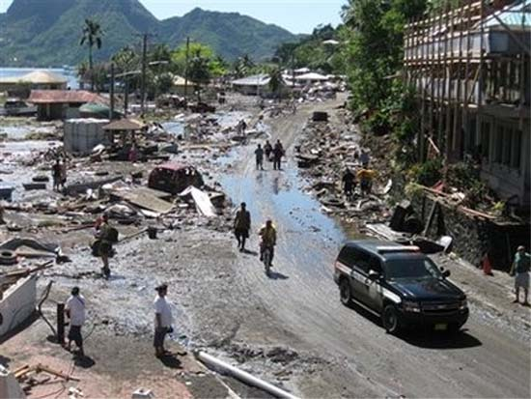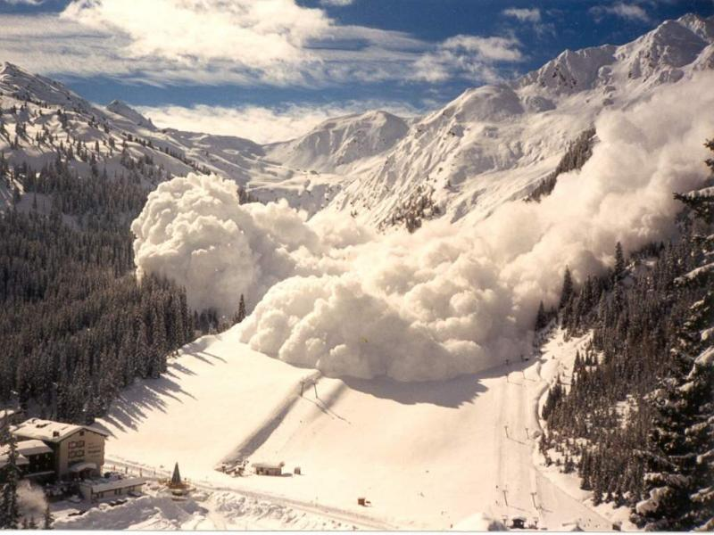

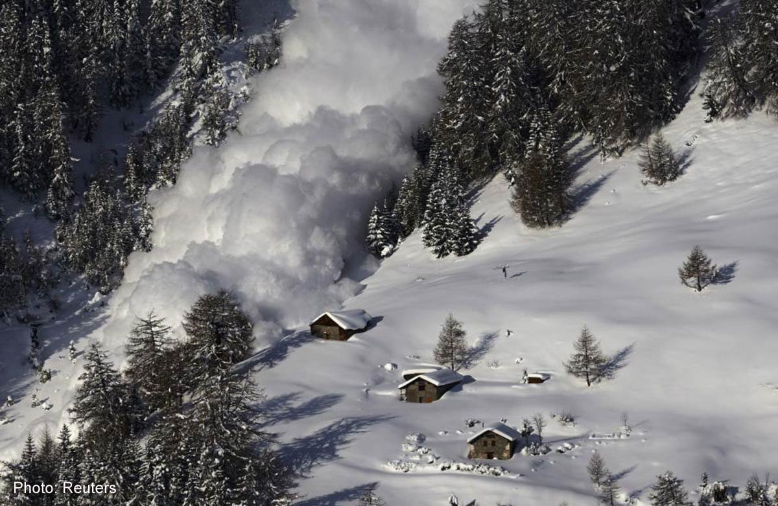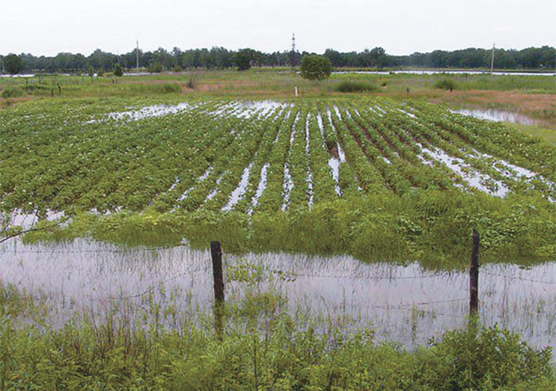
Студент 9:
Очищення води. Більшість з нас звикли бачити у себе на кухні та у ванній кімнаті чисту воду. Звичним рухом руки ми відкриваємо водопровідний кран, і чистий холодний струмінь спрямовується з нього з приємним плескотом. Але перш ніж вода потрапить до нас у водопровід, їй доведеться пройти кілька етапів очищення. Зазвичай цей шлях починається з оголовка - труби на дні водойми, обкладеної камінням. Камені запобігають потраплянню в трубу великих предметів, які переносяться по дну підводною течією. Далі знаходиться колона з піском, в якій вода фільтрується від великих часток, які пройшли через оголовок. Після фільтрування з води видаляють всі дрібні частинки, частина мікроорганізмів, гумінових кислот і розчинених солей металів. Для цього в потік води безперервно вводять так звані флокулянти - алюмокалієві квасці, сульфат алюмінію або сульфат заліза. Змішуючись з природною водою, вони реагують з гідрокарбонат-іонами, утворюючи дуже пухкі опади гідроксидів, які захоплюють не тільки зважені у воді частки, але й іони важких металів. Для видалення цих опадів з води в неї додають поліакриламід, після чого вода вирушає у відстійник - величезний резервуар, де пластівці гідроксидів, «склеєні» поліакриламідом, осідають на дно. Після всього цього воду знезаражують додаванням в неї хлору до концентрації 1-2 мг / л. Цього достатньо для загибелі більшості мікроорганізмів. Хлорована вода нешкідлива для людини. Але якщо вода, яка піддавалась хлоруванню, містила навіть незначні концентрації деяких органічних речовин (наприклад, фенолів, які іноді потрапляють в атмосферу з стічних вод хімічних підприємств), то вона може стати небезпечною для життя. У такій воді утворюються отруйні хлорорганічні сполуки. Ось чому так важливо стежити за чистотою і хімічним складом водойм, звідки відбувається забір води. Крім того, хлорована вода, а також зливні води, які містять хлор, можуть надати пагубну дію на навколишнє середовище.
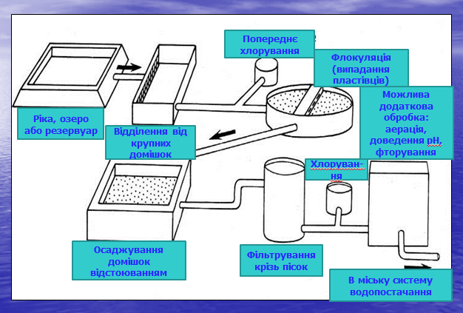
Пройовши цикл водопідготовки, вода вже не містить ні шкідливих мікроорганізмів, ні органічних речовин, ні домішок. Але в ній залишається хлор, який призводить до корозії труб і надає воді неприємний присмак. Тому, перед подачею споживачеві, вода відстоюється не менше доби. Однак в паводок, коли бурхливі потоки талих вод змивають великі кількості бруду, дозу хлору доводиться збільшувати, і він не встигає повністю випаруватися. Не дивно, що по весні вода часто пахне хлором. Іноді, замість хлорування води, використовують озонування - обробку озоном. Така вода менш шкідлива, ніж хлорована, але озонування набагато дорожче. Використання підземних (артезіанських) вод дозволяє одержати більш якісну воду. Особливе значення це має при безпосередньому вживанні питної води і приготуванні їжі.
За день чоловік випиває від сили два літри рідини. Основна ж частина витрачається на господарські потреби - прання, умивання і т. д. При природному біологічному очищенню, стічні води виливаються на поля зрошення. Очищену воду збирають в ставках - накопичувачах і після відстоювання скидають у водойми. Для штучної біологічної очистки, стічні води надходять у великі ємності, через які продувають повітря. У цих резервуарах вода перемішується з активним мулом, після чого відстоюється. Мікроорганізми, які знаходяться в мулі, переробляють велику частину відходів та багато поверхнево-активних речовин. Нарешті, воду хлорують (для знезараження) і відстоюють (щоб видалити хлор), а лише потім скидають у водойми. У багатьох регіонах (в першу чергу в степах, напівпустелях і пустелях) люди стикаються з проблемою опріснення води (видалення солей) або її пом'якшення (видалення лише солей кальцію і магнію). Для цього застосовують іонообмінні смоли - органічні полімери. Цікаво, що ще в XVI столітті англійська королева Єлизавета I призначила нагороду за винахід дешевого способу опріснення води. Поки вона нікому не вручена. В даний час для опріснення 1км² морської води потрібно 7 млн. т умовного палива або 2,8 т ядерного пального.
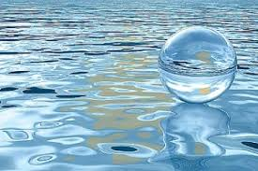
Студент 10:
Охорона водних ресурсів.
Вода у небі,на землі,
У морі, і у квітках.
В деревах,травах і кущах,
Скрізь, де живем ми.
А як немає в нас води –
Все вмирає на Земли.

Воду треба зберегти, тому що:
- Від якості споживаної води, напряму залежить здоров'я людини і тварин;
- Чим чистіша вода, тим краще екологія і красивіше рідна природа;
- Краще намагатися не забруднювати воду, ніж витрачати багато грошей на її очищення;
- Хоча вода завдяки кругообігу є постійно оновлюваним ресурсом, брудна і отруєна вода – це смертельна загроза для всього живого.
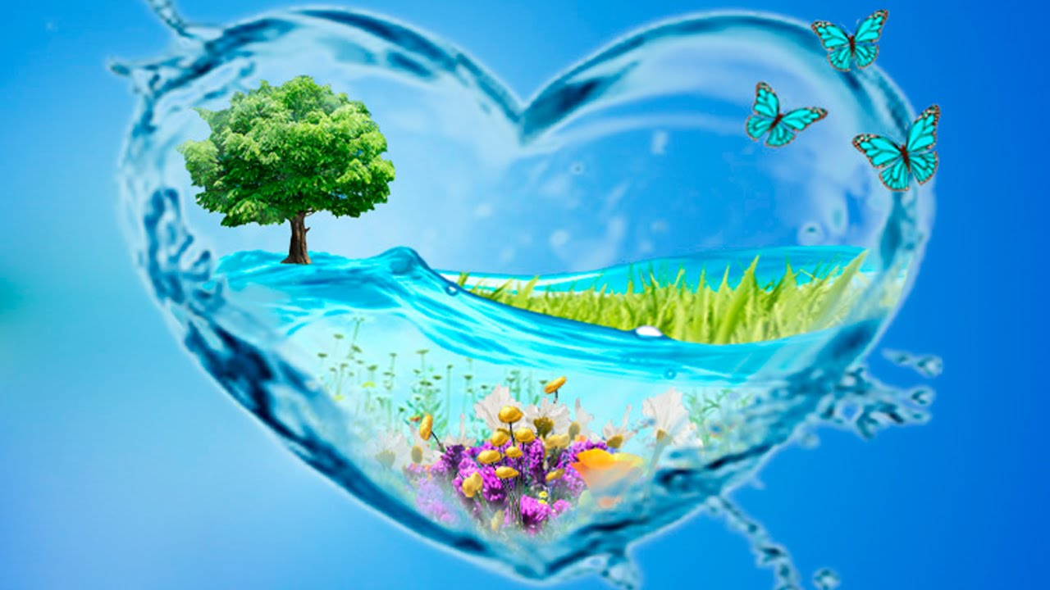
В останні роки екологи всіх країн б'ють на сполох. Із-за недбалого ставлення людини до водних ресурсів, на Землі відбуваються великі зміни шкідливі для здоров'я людини, що призводять до загибелі тварин і рослин.
Наша держава прагне охороняти водні ресурси. Діють закони, які наказують громадянам нашої країни правила поводження з водними ресурсами і використання води в технічних цілях, щоб зберегти її в чистому вигляді для майбутніх поколінь людей, для рослин і тварин. Але зустрічаються порушники законів, які не думають не тільки про інших людей, навіть і про власне здоров'я. Необхідно кожному з нас змінити своє ставлення до води, інакше через кілька десятків років ми можемо залишитись без чистої прісної води. Це треба зрозуміти і запам'ятати кожній людині. Берегти воду – це значить берегти життя, здоров'я, красу навколишньої природи.
Важливим завданням людства є охорона водного середовища від різного роду забруднень.
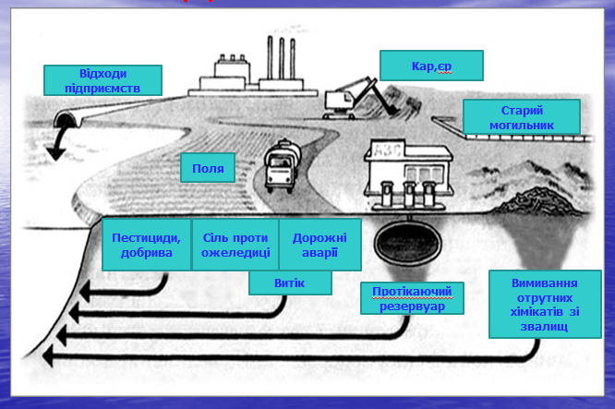
Ось лише небагато основних заходів, прийняття яких необхідне для її збереження:
- Раціональне витрачання прісної води;
- Використовувану воду необхідно повертати в природні водойми тільки після механічної, хімічної, біологічної очистки. Ця вода не повинна нести небезпеку всьому живому;
- Створення замкнутих циклів водокористування на промислових підприємствах;
- Розробка хімічних і біологічних способів очищення вод Світового океану від нафтового забруднення;
- При створенні нових речовин необхідно продумувати і проблему подальшої їх утилізації, щоб уникнути накопичення отриманих сполук в природі;
- Введення заборони на зберігання радіоактивних відходів та проведення ядерних випробувань на островах і водах Світового океану.
Важливим моментом в охоронних заходах є здійснення профілактичних заходів, з тим, щоб уникнути згодом дорогих заходів з відновлення, очищення та освоєння нових водних ресурсів. Основні моменти попередження забруднення води та заходи щодо боротьби із забрудненням в межах міста і району:
- застосування там, де це необхідно, принципу «забруднювач платить» до всіх видів джерел забруднення, включаючи санітарно-профілактичні заходи на промислових об'єктах і за їх межами;
- заохочення будівництва очисних споруд для побутових і промислових стічних вод, а також розробка відповідних технологій з урахуванням традиційної місцевої практики;
- встановлення норм щодо скидання стічних вод і тих вод, в які вони скидаються;
- застосування запобіжних заходів при регулюванні якості води, зміна продукції та виробничих процесів, скорочення забруднення у джерела і повторного використання стічних вод, рециркуляція і регенерація, очищення та екологічно безпечне видалення стічних вод;
- обов,язково екологічна експертиза всіх великих водогосподарських проектів, здатних завдати шкоди якості води і водним екосистемам;
- визначення і застосування методів з метою обмеженого, раціонального і планомірного використання азотних добрив та інших агрохімікатів (пестицидів, гербіцидів) у сільськогосподарській практиці;
- заохочення і стимулювання використання належним чином оброблених і очищених стічних вод у сільському господарстві, аквакультурі, промисловості та інших секторах.

4. Підведення підсумків роботи студентів. Висновки
Викладач:
Дякую вам за дуже пізнавальні доповіді. Давайте закріпимо наші знання переглядом відеороліку «33 цікавих факти про воду». Всі дослідження і спостереження свідчать: немає води - немає життя. Роль води колосальна для всього живого. Життя ніколи б не зародилося на мертвій планеті. Не будь води, ми б не знали її будови, її властивостей, її цінності і особливостей. Не впізнали б ми і що таке життя. Та й нас самих тоді б і не було зовсім. Бережіть воду! Її не замінити ніякими скарбами світу. І з космосу наша планета схожа на величезну краплю води. Космонавти кажуть, що це незвичайне видовище, коли з ілюмінатора космічного корабля спостерігаєш Землю, що притягує до себе своїм неповторним живим блакитним кольором. Так давайте ж збережемо цей неперевершений шедевр космічного творіння!
Я вважаю, що мета сьогоднішнього тематичного заходу досягнута. Отже, дякую всім за увагу! До нових зустрічей!!!

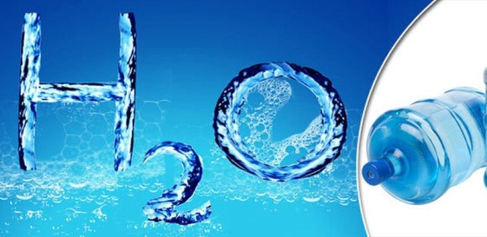
ЛІТЕРАТУРА
- «Енциклопедія для дітей. Географія. Том 3», М:. Аванта +, 2001
- «Енциклопедія для дітей. Хімія», М:. Аванта +, 2006
- Г. Є. Рудзітіс, Ф. Г. Фельдман «Неорганічна хімія». Підручник для 8 класу загальноосвітніх установ - 12-е видання, виправлене, 2008
- Л. С. Гузей, Р. П. Суровцева, В. В. Сорокін «Хімія». Підручник для 8 класу загальноосвітніх установ - 2-е видання, Дрофа, 1997
- І. І. Баринова «Географія. Природа ». Підручник для 8 класу загальноосвітніх установ - 11-е видання, стереотипне, Дрофа, 2006
- Смирнов А. Т., Литвинов О. М., Фролов М. П., Латчук В. Н., Петров С. В., Богоявленський І. Ф. «Основи безпеки життєдіяльності» - 1-е видання, М.: АСТ , 1997
- http://vseovode.com
- http://www.medbookaide.ru/books/fold1002/book1800/p1.php
- http://nt.ru/ri/ar/zv.htm

